南海トラフ地震臨時情報への対応
（呼びかけ内容等）に関するガイドライン

令和７年５月
（令和８年３月改訂）
大阪府危機管理室災害対策課

はじめに

南海トラフ沿いの地域においては、地震調査研究推進本部地震調査委員会の長期評価によると、マグニチュード８～９クラスの地震が今後30年以内に発生する確率は70～80％（令和３年１月１日現在）とされており、大規模地震発生の切迫性が指摘されている。
気象庁は、南海トラフの想定震源域及びその周辺で速報的に解析されたＭ6.8以上の地震が発生、またはプレート境界面で通常とは異なるゆっくりすべり等を観測した場合、大規模地震発生との関連性について調査を開始する南海トラフ地震臨時情報（調査中）を発表する。また、気象庁に設置した「南海トラフ沿いの地震に関する評価検討会」における評価を踏まえ、南海トラフ地震臨時情報（巨大地震警戒）、南海トラフ地震臨時情報（巨大地震注意）等の情報を発表する。
令和6年8月8日には、初めて南海トラフ地震臨時情報（巨大地震注意）が発表され、大阪府や府内各市町村においても対応を求められた。
令和６年10月3日に開催された第1回 大阪府防災・危機管理対策推進本部会議において、国の検証結果も踏まえつつ市町村の意見も踏まえて、「南海トラフ地震臨時情報」発表時の府民・事業者に対する呼びかけについては、大阪府版ガイドラインを作成することとされた。
このことを受け、令和６年10月21日南海トラフ地震臨時情報への対応に関する府内市町村会議を開催し、意見交換の場で発表時には府内で行うべき必須の内容を統一すること、特に呼びかけが必要な地域は「津波浸水想定区域」および「土砂災害のおそれがある区域」とすることを確認した。
また、令和７年１月13日宮崎県の日向灘を震源とする最大震度5弱の地震が発生し、これを受けて気象庁は「南海トラフ地震臨時情報（調査中）」を発表した。
幸いにも、南海トラフ地震防災対策推進基本計画で示されたいずれの条件にも該当せず、巨大地震警戒や注意には至らず調査終了となったが、２日後には政府の地震調査委員会が、南海トラフ巨大地震が30年以内に発生する確率をこれまでの「70％から80％」から「80％程度」に引き上げた。
令和７年１月20日に開催した２回目の南海トラフ地震臨時情報への対応に関する府内市町村会議では、国の検証・改善方策及び１回目の会議後に実施したアンケート結果等も踏まえた呼びかけの基本的な考え方について確認し、府において地域特性に応じた呼びかけ内容のひな型等を検討のうえ、大阪府版ガイドラインを作成することとした。
今後の地震に備え、市町村域全体を対象とした広域的な呼びかけに加え、府内各市町村の地域特性を踏まえた、沿岸地域や山間部など、特に重点的な呼びかけが必要なエリアへの呼びかけ内容や手段についてあらかじめ整理し、府内各市町村がそれぞれの実情に応じて府民等へ呼びかけを行うため、南海トラフ地震臨時情報への対応（呼びかけ内容等）に関するガイドラインを令和７年５月に作成した。
令和７年８月に国において、国の検証・改善方策について、巨大地震注意に関する記載の充実等を図る改訂が行われ、『南海トラフ地震臨時情報防災対応ガイドライン』（以下『国ガイドライン』）として公表され、新たに、日頃からの周知・広報の実施についての記載がされた。
府民が、臨時情報を発表した際に、混乱することなく適切な防災行動をとるためには、あらかじめ情報の内容や情報発表時にとるべき防災対応を理解しておく必要があることから、令和８年２月に改訂を行った。なお、国ガイドラインの「Ⅱ．地方公共団体編」と「Ⅲ．事業者編」については、各主体において検討すべきものであることから本ガイドラインへの記載は行っていない。

目次

１．前提条件・・・・・・・・・・・・・・・・・・・・・・・・・・・・・ｐ３

２．南海トラフ地震臨時情報発表時の呼びかけのひな型・・・・・・・・・・ｐ４
（１）巨大地震注意が発表された場合・・・・・・・・・・・・・・・ｐ４
（２）巨大地震警戒が発表された場合・・・・・・・・・・・・・・・ｐ６

３．呼びかけ内容とその例・・・・・・・・・・・・・・・・・・・・・・・ｐ８
（１）基本的な呼びかけ・・・・・・・・・・・・・・・・・・・・・ｐ８
（２）地域の特性に応じた呼びかけ・・・・・・・・・・・・・・・・ｐ10
（３）要配慮者・外国人などに対する呼びかけ・・・・・・・・・・・ｐ12

４．日頃からの周知・広報の実施・・・・・・・・・・・・・・・・・・・・ｐ13

≪凡例≫
●…国ガイドライン（※）と同程度の内容
☆…本ガイドライン独自記載の内容が含まれた内容
※南海トラフ地震臨時情報防災対応ガイドライン（令和７年８月改訂）（内閣府（防災対応））

1．前提条件
本ガイドラインの運用にあたっての前提条件を示す。
＜南海トラフ地震臨時情報発表時の呼びかけ＞（☆）
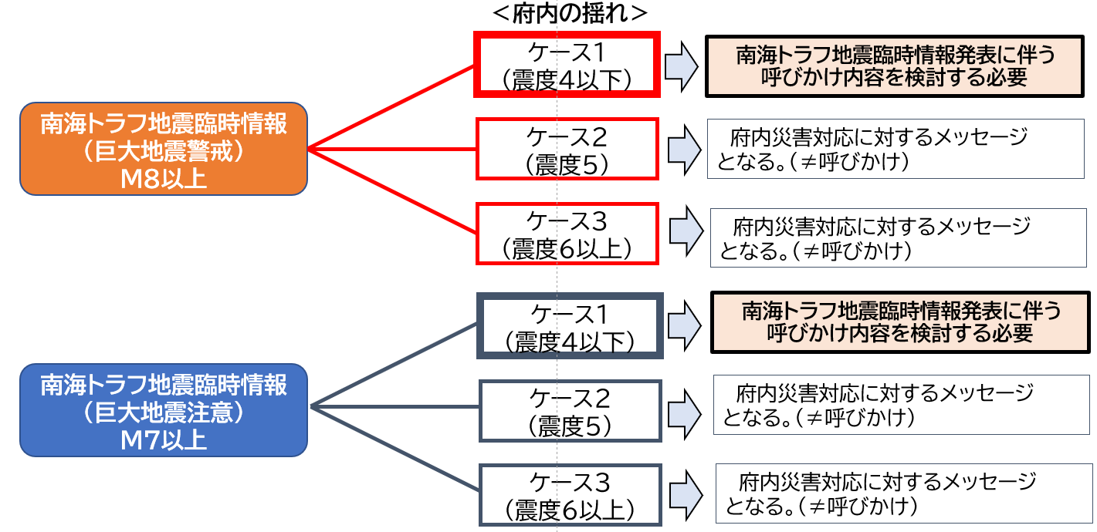
・府域で大きな被害は発生していない（震度４以下など）が、後発地震への備えが必要な下図の
各ケース１の場合を想定
・呼びかけについては、南海トラフ地震臨時情報（巨大地震注意）又は南海トラフ地震臨時情報（巨大
地震警戒）の発表後、速やかに発信を開始する。
・速やかに呼びかけを実施するため、呼びかけのひな型を作成し、府内各市町村がそれぞれの実情に
応じて府民等へ呼びかけ内容を選択して発信できるようにした。
＜日頃からの周知・広報＞（●）
・南海トラフ地震臨時情報が発表された際に混乱することなく適切な防災対応をとるために、住民や
事業者等に対する日頃からの周知・広報に努めるべきであることから、府内各市町村が実情に応じて
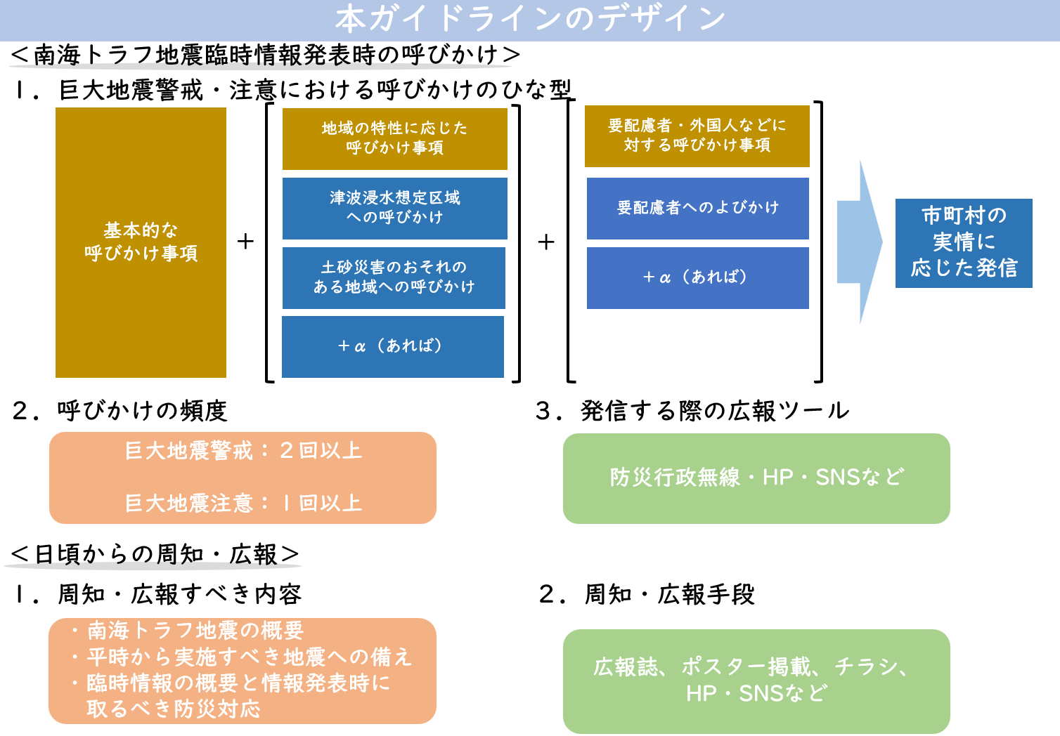
発信できるようにした。
２．南海トラフ地震臨時情報発表時の呼びかけのひな型
（１）巨大地震注意が発表された場合
府内各市町村がそれぞれの実情に応じて府民等へ呼びかけ内容を選択して発信

ア 基本的な呼びかけ事項（☆）
〇 南海トラフ地震臨時情報（巨大地震注意）」が発表されました。大規模地震が発生する可能性は平時に比べて数倍程度高い状況です。大規模地震はいつ発生してもおかしくありません。あわてず落ち着いた行動をお願いします。
〈日頃からの地震の備えの再確認〉
□安全な避難場所・避難経路の確認 □家具の固定（L字金具・家具転倒防止板）
□家族との連絡手段の確認 □非常食など備蓄の確認
□ハザードマップ（津波、土砂災害等）で、お住まいの地域のリスクを確認

〈臨時情報発表に伴う特別な備え〉
□就寝時に非常持ち出し品や靴等を必ず枕元に置き、すぐに逃げられる体制を常時維持してください
□非常持ち出し品を必ず常時携帯してください
□旅行、帰省等外出先の情報を必ず確認してください

〈その他注意事項〉
□国や市町村等の公式な情報源からの情報を確認し、偽・誤情報に惑わされないようにしてください
□過度な買いだめ・買い急ぎは自粛してください

〈事業者等が取るべき対応〉
□すぐに避難できるよう避難場所、避難経路、避難誘導手順の再確認を徹底してください
□従業員や利用者へ正確・迅速な情報伝達を行ってください

イ 地域の特性に応じた呼びかけ
（ア） 津波浸水想定区域への呼びかけ内容（●）
□津波警報等発表時には直ちに海岸から離れ、注意報解除までは海岸に近づかないでください
□津波警報等発表時には地下街や地下鉄等の管理者の避難誘導に従い安全な場所に避難してください

（イ） 土砂災害のおそれのある地域への呼びかけ内容（●）
□いつ大規模地震が発生するか分かりません。斜面の反対側や家屋の２階で就寝・生活してください
□いつ大規模地震が発生するか分かりません。危険な場所（＊）に近づかないでください
＊土砂災害警戒区域、土砂災害特別警戒区域、急傾斜地崩壊危険区域等
（ウ） その他の特性に応じた呼びかけ内容（☆）
□ため池 対象：住民、事業者等
内容：ため池の決壊による浸水想定を確認してください
□観光地 対象：観光客、事業者等
内容：避難経路の確認をしてください
□過疎地域 対象：住民、事業者等
内容：避難経路の確保をしてください
□密集市街地 対象：住民、事業者等
内容：避難経路の確保、倒壊の危険性がある建物へ近づかないでください

ウ 要配慮者・外国人などに対する呼びかけ（☆）
□避難行動要支援者 内容：事前避難を含めた早めの避難を検討してください
避難支援者との連絡先等の確認をしてください
モバイルバッテリーや非常用持ち出し袋の確認をしてください
□高齢者 内容：事前避難を含めた早めの避難を検討してください
□在留外国人および旅行者 手法：やさしい日本語による呼びかけ
多言語での情報発信化や、やさしい日本語による表記

エ 呼びかけの頻度（☆）
市町村の実情に応じて毎日１回以上

オ ツール（●）
防災行政無線・HP・SNSを基本とし、市町村の実情に応じて公用車・青パト等を活用

（２）巨大地震警戒が発表された場合
府内各市町村がそれぞれの実情に応じて府民等へ呼びかけ内容を選択して発信

ア 基本的な呼びかけ事項（☆）
〇 南海トラフ地震臨時情報（巨大地震警戒）」が発表されました。大規模地震が発生する可能性は平時に比べて百倍程度高い状況です。大規模地震はいつ発生してもおかしくありません。（○○で発生した地震により、○○地方では（大津波警報・津波警報・津波注意報の発令や）被害も発生しています。）あわてず落ちついた行動をお願いします。

〈日頃からの地震の備えの再確認〉
□安全な避難場所・避難経路の確認 □家具の固定（L字金具・家具転倒防止板）
□家族との連絡手段の確認 □非常食など備蓄の確認
□ハザードマップ（津波、土砂災害等）で、お住まいの地域のリスクを確認

〈臨時情報発表に伴う特別な備え〉
□就寝時に非常持ち出し品や靴等を必ず枕元に置き、すぐに逃げられる体制を常時維持してください
□非常持ち出し品を必ず常時携帯してください
□旅行、帰省等外出先の情報を必ず確認してください

〈その他注意事項〉
□国や市町村等の公式な情報源からの情報を確認し、偽・誤情報に惑わされないようにしてください
□過度な買いだめ・買い急ぎは自粛してください

〈事業者等が取るべき対応〉
□すぐに避難できるよう避難場所、避難経路、避難誘導手順の再確認を徹底してください
□従業員や利用者へ正確・迅速な情報伝達を行ってください

イ 地域の特性に応じた呼びかけ
（ア） 津波浸水想定区域への呼びかけ内容（●）
□地震発生後、津波の到達までに避難が間に合わない可能性のある方は、速やかに避難行動を起こせるよう備えてください
□津波警報等発表時には直ちに海岸から離れ、注意報解除までは海岸に近づかないでください
□津波警報等発表時には地下街や地下鉄等の管理者の避難誘導に従い安全な場所に避難してください

（イ） 土砂災害のおそれのある地域への呼びかけ内容（●）
□いつ大規模地震が発生するか分かりません。命を守るために斜面の反対側や家屋の２階で就寝・生活してください
□いつ大規模地震が発生するか分かりません。危険な場所（＊）に近づかないでください
＊土砂災害警戒区域、土砂災害特別警戒区域、急傾斜地崩壊危険区域等

（ウ） その他の特性に応じた呼びかけ内容（☆）
□ため池 対象：住民、事業者等
内容：ため池の決壊による浸水想定を確認してください
□観光地 対象：観光客、事業者等
内容：避難経路の確認をしてください
□過疎地域 対象：住民、事業者等
内容：避難経路の確保をしてください
□密集市街地 対象：住民、事業者等
内容：避難経路の確保、倒壊の危険性がある建物へ近づかないでください

ウ 要配慮者・外国人などに対する呼びかけ（☆）
□避難行動要支援者 内容：地震発生後、津波の到達までに避難が間に合わない可能性のある方は、速やかに避難行動を起こせるよう備えてください
避難支援者との連絡先等の確認をしてください
モバイルバッテリーや非常用持ち出し袋の確認をしてください
□高齢者 内容：地震発生後、津波の到達までに避難が間に合わない可能性のある方は、速やかに避難行動を起こせるよう備えてください
□在留外国人および旅行者 手法：やさしい日本語による呼びかけ
多言語での情報発信化や、やさしい日本語による表記

エ 呼びかけの頻度（☆）
市町村の実情に応じて在住者、滞在者へ漏れなく伝わるよう毎日２回以上

オ ツール（●）
防災行政無線・HP・SNSを基本とし、市町村の実情に応じて公用車・青パト等を活用

３．呼びかけ内容とその例
（１）基本的な呼びかけ
ア 市町村域全体への呼びかけ内容（☆）
〇 次の事項を参考に市町村の実情に応じて呼びかけを行う
南海トラフ巨大地震対策検討ワーキンググループ資料に記載のある項目 | 〈日頃からの地震の備えの再確認〉  ・安全な避難場所・避難経路の確認  ・家具の固定（L字金具・家具転倒防止板）  ・家族との連絡手段の確認  ・非常食など備蓄の確認 | 〈臨時情報発表に伴う特別な備え〉  ・すぐに逃げられる体制の維持  ・非常持ち出し品の常時携帯  〈その他注意事項〉  ・偽・誤情報への注意  ・過度な買いだめ・買い急ぎの自粛  〈事業者等が取るべき対応〉  ・避難場所、避難経路、避難誘導手順の再確認の徹底  ・従業員や利用者への正確・迅速な情報伝達
市町村アンケート |  | 〈臨時情報発表に伴う特別な備え〉  ・旅行、帰省等外出先の情報の確認

イ 呼びかけ頻度と手法（☆）
〇 次の頻度と手法を参考に市町村の実情に応じて呼びかけを行う。
〈頻度〉
・毎日１回以上（警戒の場合は、在住者、滞在者へ漏れなく伝わるよう毎日２回以上）

〈手法〉
・防災行政無線・HP・SNSを基本とし、市町村の実情に応じて、公用車・青パト等を活用
（防災行政無線と同様の手法により住民などへ情報を伝達することが可能であれば、代替手法
でも可能とする。）

ウ 呼びかけ例（☆）
〈呼びかけ内容〉
・住民のみなさまにお願いです。
・本日○○時○○分（〇月〇日）、内閣府と気象庁から「南海トラフ地震臨時情報（巨大地震○○）」が発表されました。大規模地震が発生する可能性は平時に比べて百倍程度高い状況です。大規模地震はいつ発生してもおかしくありません。（警戒の場合：○○で発生した地震により、○○地方では（大津波警報・津波警報・津波注意報の発令や）被害も発生しています。）あわてず落ちついた行動をお願いします。
・まず、避難場所・避難経路、家具の固定、家族との連絡手段、非常食・備蓄など「日ごろからの地震への備え」の再確認を行ってください。
・そのうえで、今後１週間程度（〇月〇日まで）は、就寝時に非常持ち出し品や靴等を必ず枕元に置き、すぐに逃げられる体制を常時維持してください、非常持ち出し品の常時携帯、旅行、帰省等外出先の情報の確認などの「臨時情報発表に伴う特別な備え」を行なったうえで、普段どおりの生活をお願いします。
・また、国や市町村等の公式な情報源からの情報を確認し、偽・誤情報に惑わされないようにするとともに、過度な買いだめ・買い急ぎは自粛してください。

〈頻度と手法〉
・上記内容を毎日１回以上、防災行政無線で放送

（２）地域の特性に応じた呼びかけ
ア 津波浸水想定区域への呼びかけ内容（☆）
〇 次の事項を参考に市町村の実情に応じて呼びかけを行う。
・地震発生後、津波の到達までに避難が間に合わない可能性のある方は、速やかに避難行動を起こせるよう備えてください
・津波警報等発表時には直ちに海岸から離れ、注意報解除までは海岸に近づかない
・津波警報等発表時には地下街や地下鉄等の管理者の避難誘導に従い安全な場所に避難

イ 土砂災害のおそれのある地域への呼びかけ内容（●）
〇 次の事項を参考に市町村の実情に応じて呼びかけを行う。
・斜面の反対側や家屋の２階での就寝・生活
・危険な場所（＊）に近づかない
＊土砂災害警戒区域、土砂災害特別警戒区域、急傾斜地崩壊危険区域等

ウ その他の特性に応じた呼びかけ内容（☆）
〇 次の事項を参考に市町村の実情に応じて呼びかけを行う。
(ため池)対象：住民、事業者等 内容：ため池の決壊による浸水被害
(密集市街地)対象：住民、事業者等 内容：避難経路の確保、倒壊の危険性がある建物へ近づかない
(過疎地域)対象：住民、事業者等 内容：避難経路の確保
(観光地)対象：観光客、事業者等 内容：避難経路の確認
(耐震性の低い住宅)内容：耐震性を有する建物の親戚・知人宅に事前避難

エ 呼びかけ頻度と手法（☆）
〇 次の頻度と手法を参考に市町村の実情に応じて呼びかけを行う。
〈頻度〉
・津波浸水想定区域などへの呼びかけも全体への呼びかけと同じく毎日１回以上（警戒の場合は在住者、滞在者へ漏れなく伝わるよう毎日２回以上）

〈手法〉
・防災行政無線・HP・SNSを基本とし、市町村の実情に応じて、公用車・青パト等を活用
（防災行政無線・HP・SNSと同様の手法により住民などへ情報を伝達することが可能であれば、代替手法でも可能とする。）

オ 呼びかけ例（☆）
（例1）
〈呼びかけ内容（基本的な呼びかけに加えて以下の呼び掛けを実施）〉
・いつ大規模地震が発生するか分かりません。南海トラフ巨大地震が発生した場合は市全域で震度6弱が予想され、揺れにより土砂災害が発生するおそれがあります。
・ハザードマップを確認し危険な地域にお住いの方は、崩れてきた土砂に巻き込まれないよう斜面の反対側や家屋の２階で就寝・生活してください。
〈頻度と手法〉
・上記内容を１日１回以上、拡声器付き公用車（広報車）で該当地域（土砂災害警戒区域、土砂災害特別警戒区域、急傾斜地崩壊危険区域等）を巡回し周知

（例2）
〈呼びかけ内容（基本的な呼びかけに加えて以下の呼び掛けを実施）〉
・南海トラフ巨大地震が発生した場合は市全域で震度6弱が予想されます。
揺れによりため池が決壊した場合には周辺地域が浸水するおそれがあります。
ため池ハザードマップを確認し、危険な地域にお住いの方は、2階での生活などの対策を検討してください。

〈頻度と手法〉
・上記内容を１日１回以上、拡声器付き公用車（広報車）で該当地域（防災重点ため池周辺エリア）を巡回し周知

（３）要配慮者・外国人などに対する呼びかけ
ア 要配慮者に対する呼びかけ内容（☆）
〇 次の事項を参考に市町村の実情に応じて呼びかけを行う。
対象：避難行動要支援者 内容：事前避難を含めた早めの避難の呼びかけ
避難支援者との連絡先等の確認
モバイルバッテリーや非常用持ち出し袋の確認

対象：高齢者 内容：事前避難を含めた早めの避難の呼びかけ

イ 呼びかけ頻度と手法（☆）
〇 次の頻度と手法を参考に市町村の実情に応じて呼びかけを行う。
〈頻度〉
・要配慮者・外国人などへの呼びかけも全体への呼びかけと同じく毎日１回以上（警戒の場合は在住者、滞在者へ漏れなく伝わるよう毎日２回以上）

〈手法〉
・防災行政無線・HP・SNSを基本とし、市町村の実情に応じて、公用車・青パト等を活用
（防災行政無線・HP・SNSと同様の手法により住民などへ情報を伝達することが可能であれば、代替手法でも可能とする。）
・知的障がい者・精神障がい者へは、短い言葉で、ゆっくりとわかりやすく呼びかける
・在留外国人および旅行者へは、やさしい日本語での呼びかけや、多言語での情報発信化、やさしい日本語による表記を行う

ウ 呼びかけ例（☆）
〈呼びかけ内容（避難行動要支援者）〉
・南海トラフ巨大地震が発生した場合は津波の発生が予想され、地震発生から約〇〇分で津波が到達すると予想されています。
・地震発生後、津波の到達までに避難が間に合わない可能性のある方は、速やかに避難行動を起こせるよう備えてください
・地震発生後、逃げ遅れた方やどうしても遠くに避難できない方は、近くの津波避難ビルに避難してください。

〈頻度と手法〉
・上記内容を１日１回以上、津波浸水想定区域を含む地域に防災行政無線で放送（警戒の場合は在住者、滞在者へ漏れなく伝わるよう毎日２回以上）

４．日頃からの周知・広報の実施
ア 周知・広報すべき内容（●）
○ 次の事項を参考に市町村の実情に応じて周知・広報を行う。
①南海トラフ地震の概要
・最大クラスの地震により想定される震度や津波高等
・最大クラスの地震により想定される被害（人的・物的被害等）
・地震発生後における迅速避難等の防災行動の徹底による減災効果 等

②平時から実施すべき地震への備え
・自治体における地震への備え（避難施設や避難路の整備、ハザードマップの整備、避難所の整備 等）
・住民における地震への備え（家具の固定、備蓄の準備・確認、避難経路や避難場所の確認 等）
・事業者等における地震への備え（災害発生時の職員の役割分担や津波警報等の迅速な情報伝達・連絡手段の確認、什器の固定 等）

③臨時情報の概要と情報発表時にとるべき防災対応
・情報を発表する目的や内容、伝達の手段や流れ等
・情報に関する留意事項（『南海トラフ地震臨時情報防災対応ガイドライン』（内閣府、令和７年８月）第１章第４節を参照）
・情報が発表された際にとるべき防災対応の基本的な考え方
・情報が発表された際にとるべき防災行動
・自治体における防災行動（関係機関や職員への正確かつ迅速な情報伝達 等）
・住民における防災行動（揺れを感じたり津波警報等が発表されたりした際に、直ちに避難できる態勢の確保、身の安全を確保する備え 等）
・事業者等における防災行動（従業員や施設利用者への正確かつ迅速な情報伝達 等）

イ 周知・広報手段（●）
〇 次の事項を参考に市町村の実情に応じて周知・広報を行う。
・自治体広報誌への掲載やチラシの折り込み
・自治体庁舎や集客施設等におけるポスター掲載
・情報に関するチラシやリーフレット、マンガ冊子等の配布
・ＨＰでの周知（内閣府や気象庁のＨＰへのリンクバナー等）
・Ⅹ（旧Twitter）等のＳＮＳ
・臨時情報の制度や発表時の防災対応については、要配慮者や外国人に正しく理解してもらうことも重要であり、やさしい日本語や多言語化等による情報発信などについて、地震防災上必要な教育及び広報に当たり留意するものとする。

